**CV WEB**

Calvin SEA PHANH

[calvin.seaphanh@ynov.com](mailto:calvin.seaphanh@ynov.com)

Bordeaux Ynov campus, France

4 juin 2019

**Table des matières**

I Architecture 3

II MCD 4

III SCREENSHOT 5

**Architecture**

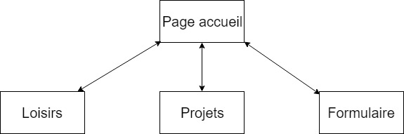

Depuis chaque page nous pouvons accéder à n’importe quelles autres pages. Il n’y a aucune sous partie.

**MCD**

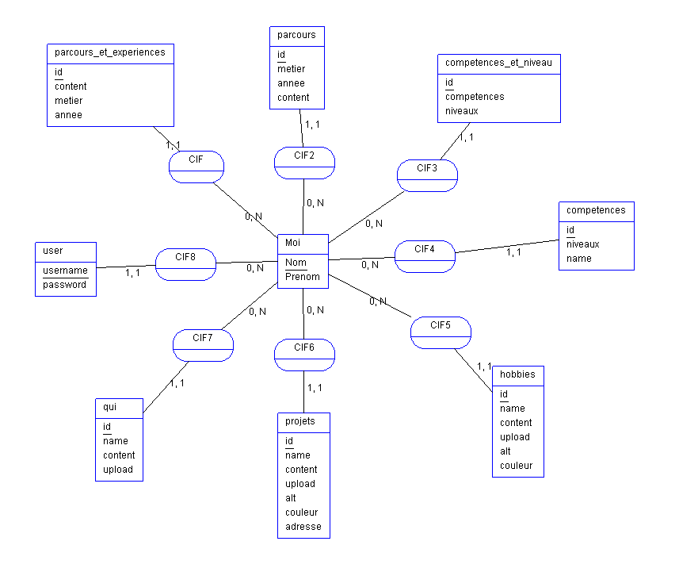

Voici le MCD.

**SCREENSHOT**

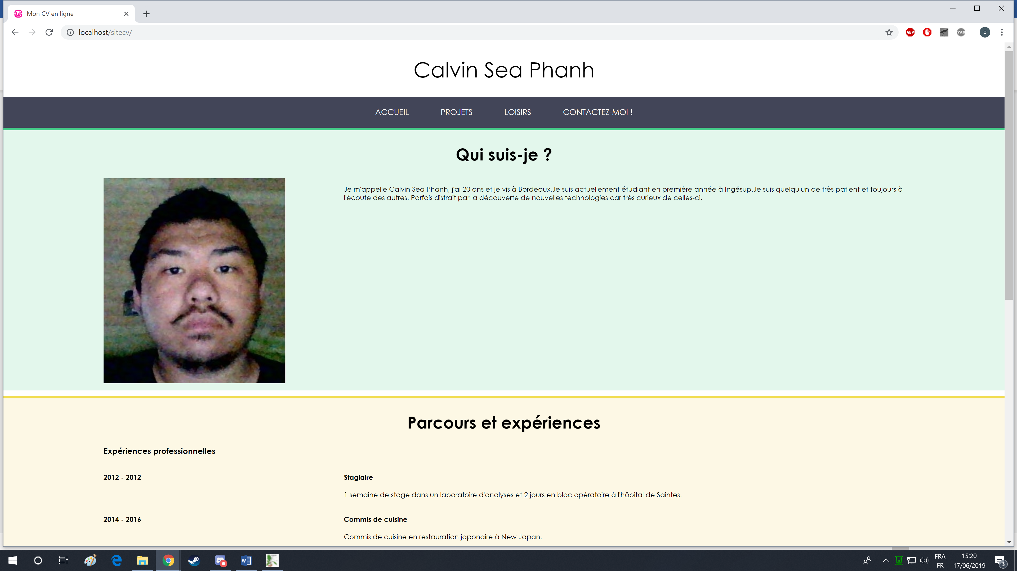

Voici la page d’accueil.

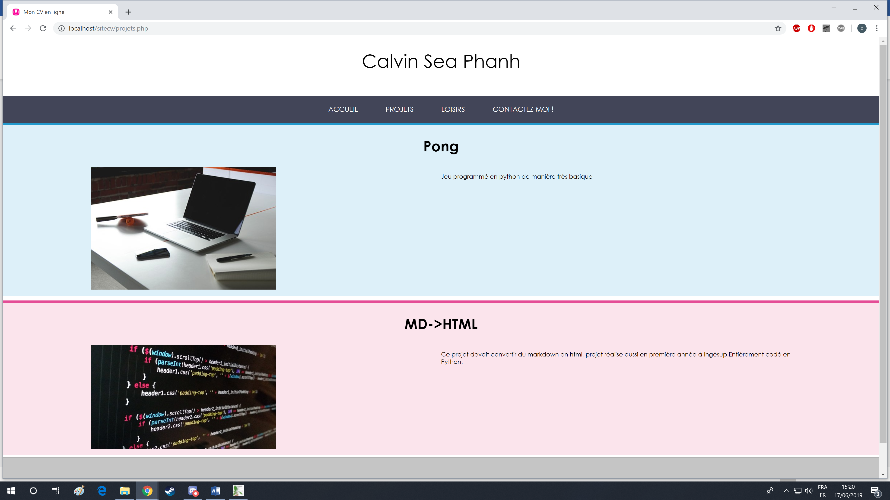

Voici la page projets.

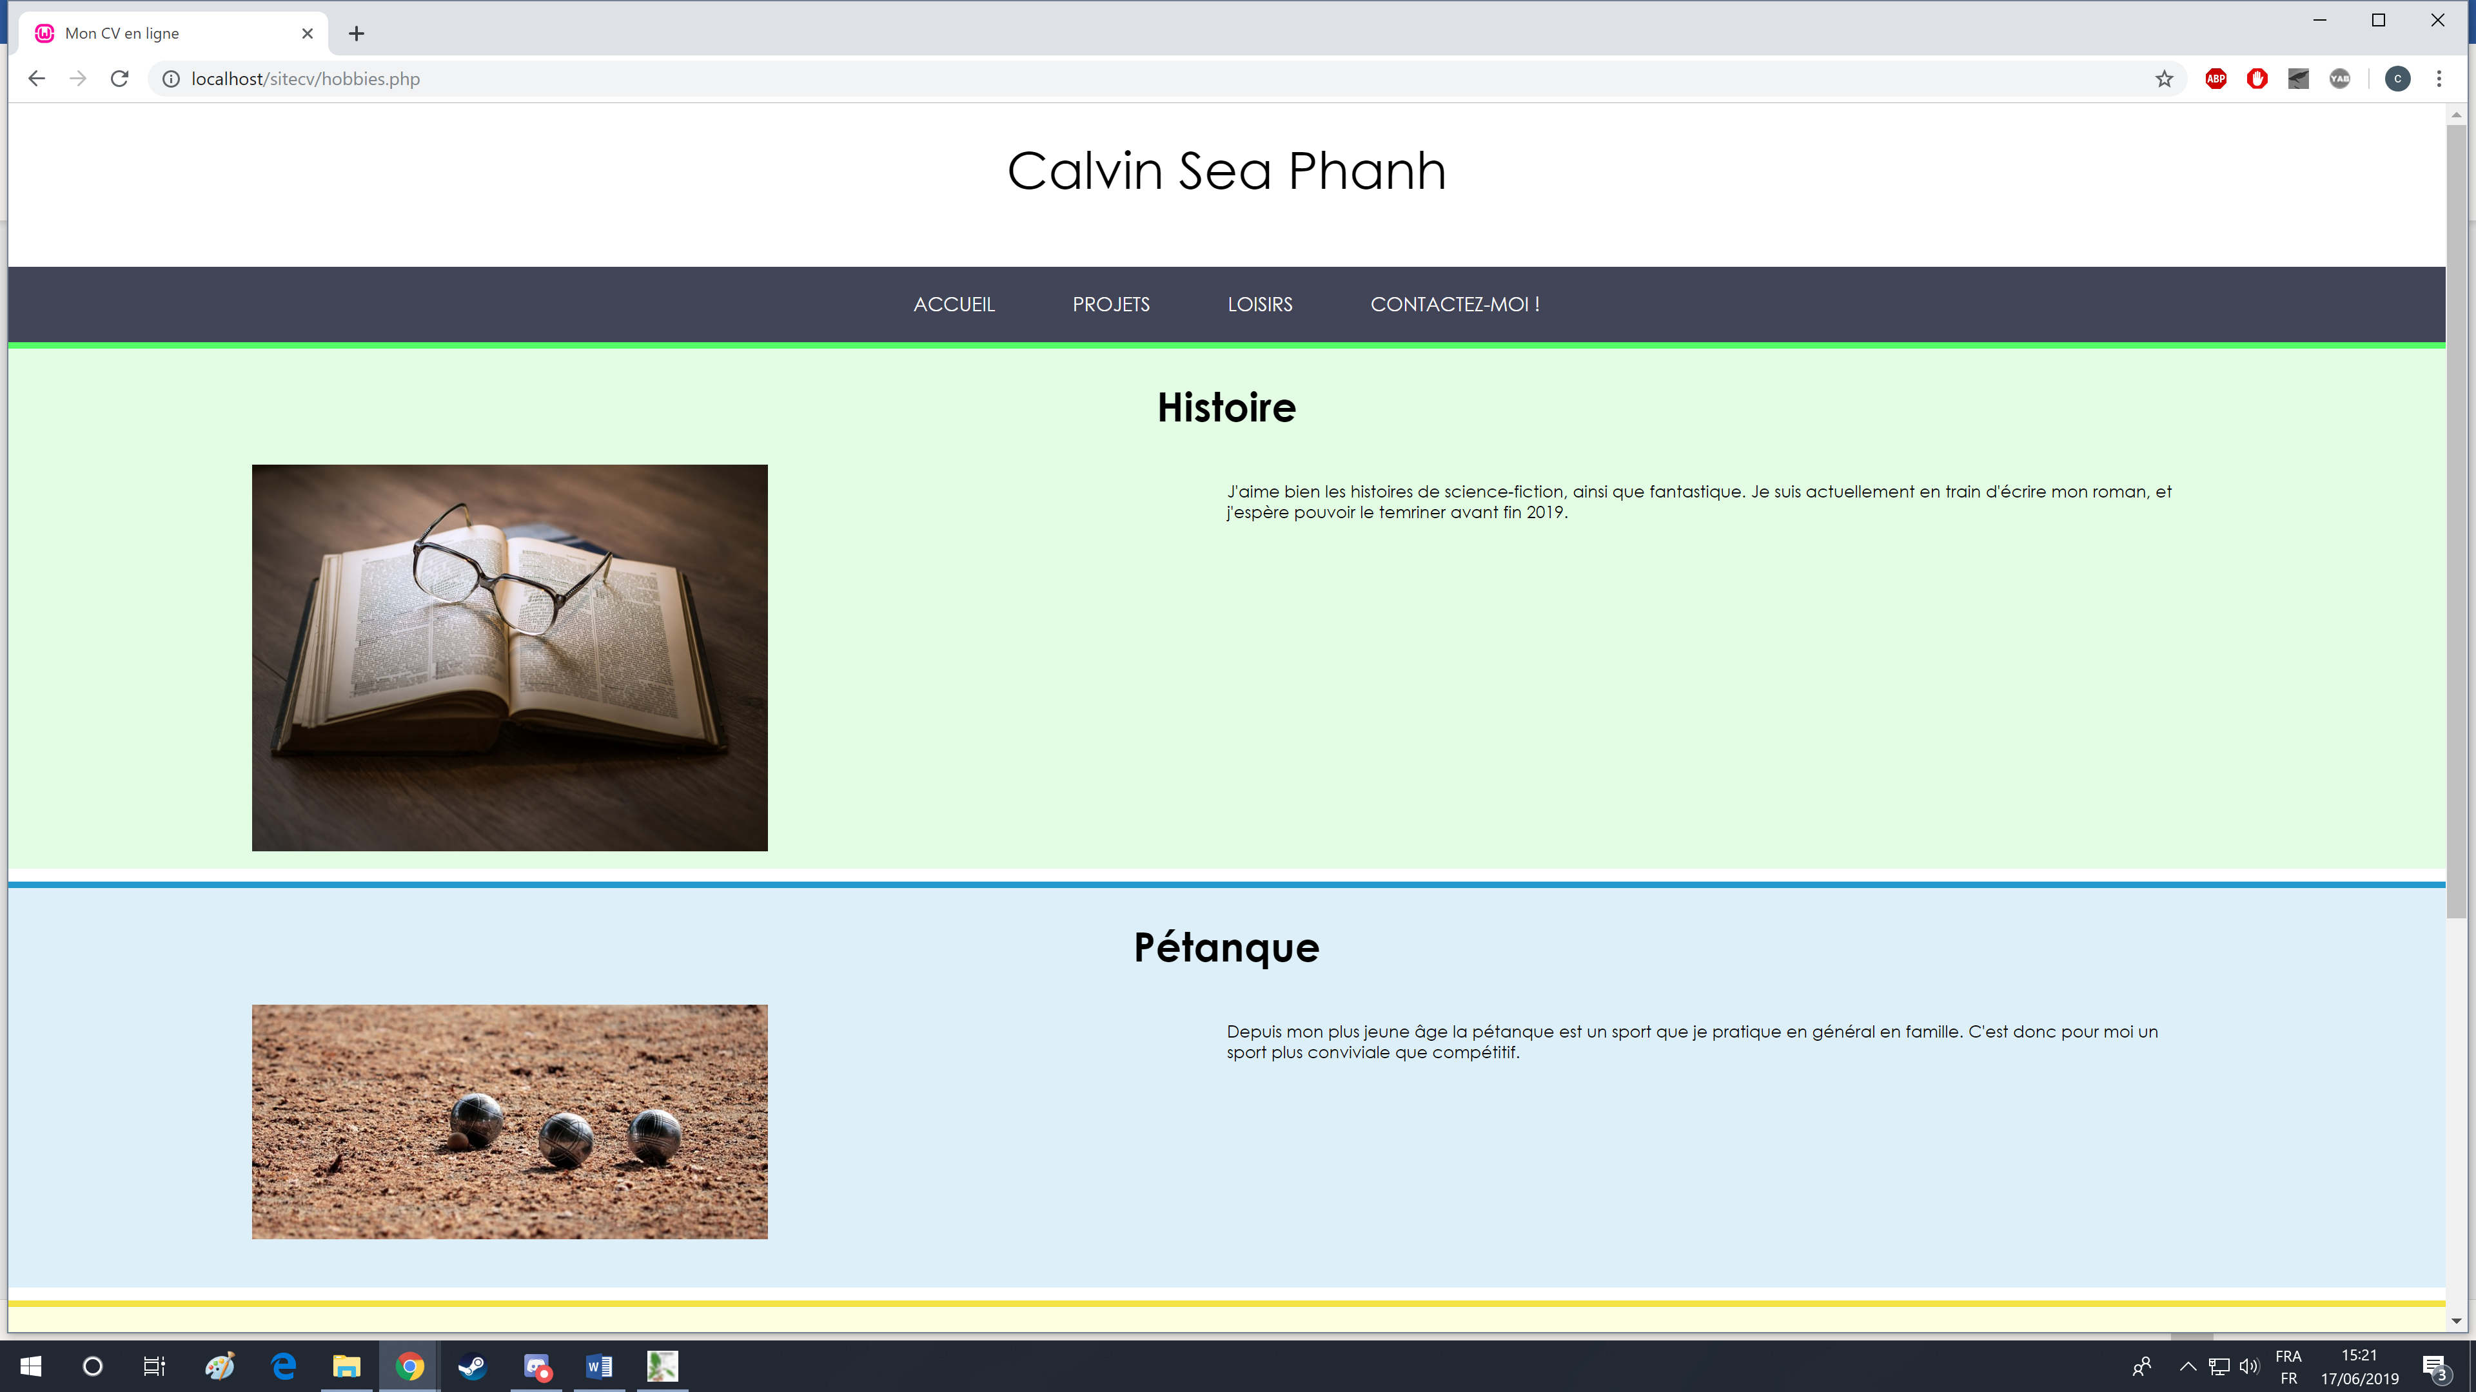

Voici la page loisirs.

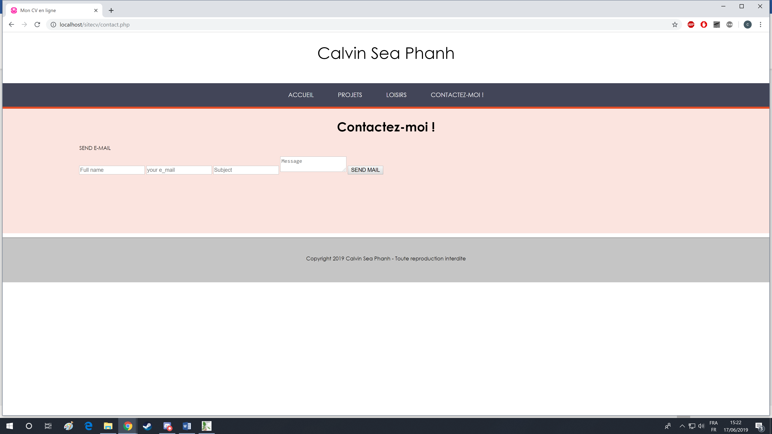

Voici la page formulaire.

Pour finir voici le lien du site : <https://calseaphanh.000webhostapp.com/> .